自家用燃料供給施設整備支援事業助成金（追加募集）について

燃料の安定的な確保に取り組む（公社）鹿児島県トラック協会会員事業者（定款第５条（１）普通会員の（ア）に限る。）が自家用燃料供給施設の新設もしくは増設又は増設を伴う代替（以下「増設」という。）を行う場合、その費用の一部を助成いたします。
トラック運送事業協同組合及びトラック運送事業協同組合連合会の方は、直接全日本トラック協会へ申請
して下さい。

■当協会の「近代化基金融資（一般融資）」も併用できますので、あわせてご検討下さい。（公募期間令和３年１月１２日～２０日）

１. 主な助成要件 | 指定数量（1,000リットル）以上の軽油専用タンクの設置を伴う自家用燃料供給施設の新設、増設又は増設を伴う代替えを行い、令和２年４月１日～令和３年２月２９日までに市町村（又は各地区消防組合等）より危険物取扱所の完成検査済証の交付を受け、当該設備の支払いを完了（支払い完了には、割賦販売契約により導入した場合を含む。）するもの。
２. 助成対象者 | （公社）鹿児島県トラック協会会員事業者（定款第５条（１）普通会員の（ア）に限る。）  ※トラック運送事業協同組合及びトラック運送事業協同組合連合会は、直接全日本トラック協会へ申請して下さい。  注１）交付申請は年度内１施設限りとする。  注２）過去（平成２０年～２６年度及び平成２８～３０年度及び令和元年度）に（公社）全日本トラック協会から同事業による助成金の交付を受けた会員事業者、協同組合・連合会は、助成対象外とする。
３. 助成金額 | ・軽油供給施設の新設 １００万円  ・軽油専用タンクの増設 ３０万円  ※ただし、公募期間初日に申請が予算総額を超過した場合は、１件あたりの助成金額を減額する場合がある。
４. 公募期間 | 令和２年１２月１日（火）～１２月２８日（月）  ※ただし、予算額に達した場合は、その時点で申請受付を終了する。
５. 申込方法 | 所定の申込書に必要書類を添付し公募期間内に申し込むこと。  （申込書は鹿児島県トラック協会、全日本トラック協会ホームページからもダウンロードできます）  詳細は、次ページをご覧下さい。
６. 申込・お問合せ先 | （公社）鹿児島県トラック協会 経理課 ＴＥＬ：０９９－２６１－１１６７
７. その他 | その他の詳細事項は、全日本トラック協会の「自家用燃料供給施設整備支援事業助成金交付要綱」、「自家用燃料供給施設整備支援事業助成金交付要綱実施細目」の定めるところによる。

◆スキーム図
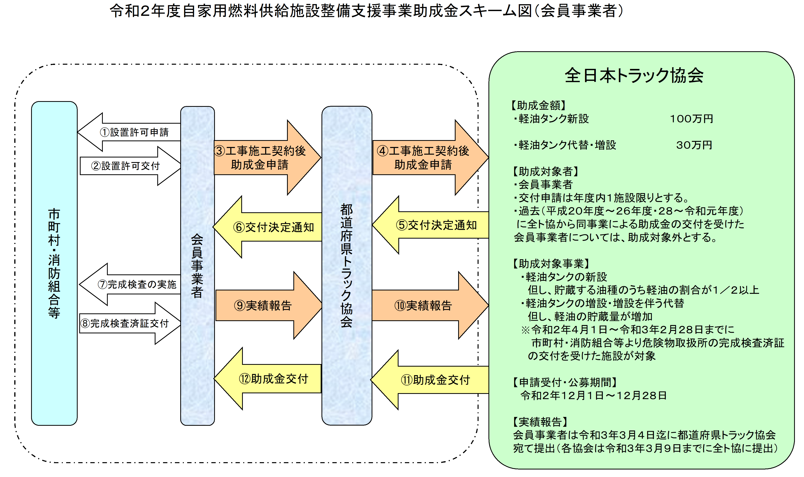

◆交付申請時・実績報告時必要書類

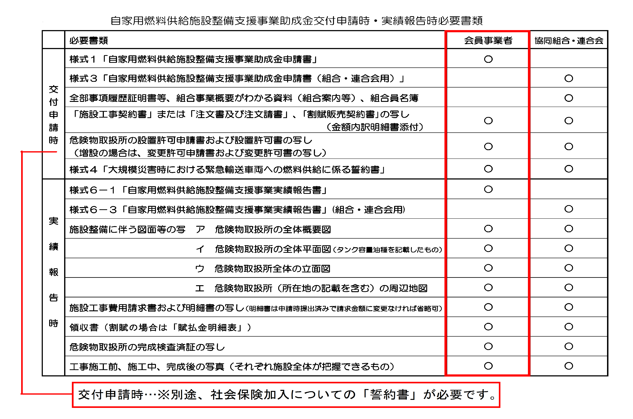

【お申し込み・お問合せ】
公益社団法人鹿児島県トラック協会 経理課
TEL 099-261-1167 FAX 099-261-1169

【お申し込み・お問合せ】
公益社団法人鹿児島県トラック協会 経理課
TEL 099-261-1167 FAX 099-261-1169

